Pontificia Universidade Catolica de Campinas

Projeto I – Redes de Computadores I
Professor Edmar Rezende

Pedro Luan M. S. Baldin – 09063125

- Detalhes do Projeto
O projeto consiste na criacao de um servidor HTTP 1.0, onde o cliente (navegador) envia a solicitacao do usuario, podendo a mesma ser para uma Imagem em formato .jpg ou um Arquivo em formato .html, ao receber tal solicitacao, o servidor retorna o objeto ao cliente se o mesmo for encontrado.

- Detalhes de implementacao
Para implementar o projeto, utilizei 4 funcoes, sendo uma responsavel por calcular o tamanho do arquivo (tamanhoArquivo(ns)), uma responsavel pelo envio de mensagens ao navegador do usuario (enviaMsg(ns, msg)), uma responsavel pelo recebimento de solicitacoes (recebeSolicitacao(ns, solicitacao), e por fim a funcao main, onde todo o resto da aplicacao foi desenvolvido.
Para que fosse possivel a manipulacao de requisicoes em paralelo, optei por utilizar o sistema de fork.

- Descricao do processo de compilacao
Ao iniciar-se o servidor, o mesmo se liga na porta 50000 (para que nao haja problemas quanto a outras aplicacoes na tentando utilizar a mesma porta)
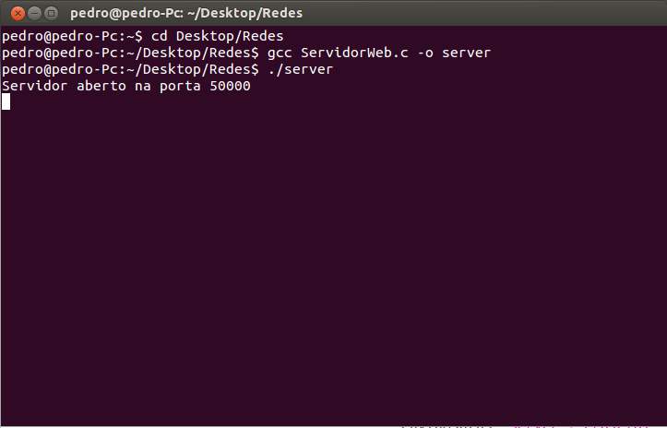

Um dos requisitos do projeto era ser possivel abrir um arquivo do tipo .jpg, como visto abaixo, optei por uma imagem aleatoria encontrada no google.

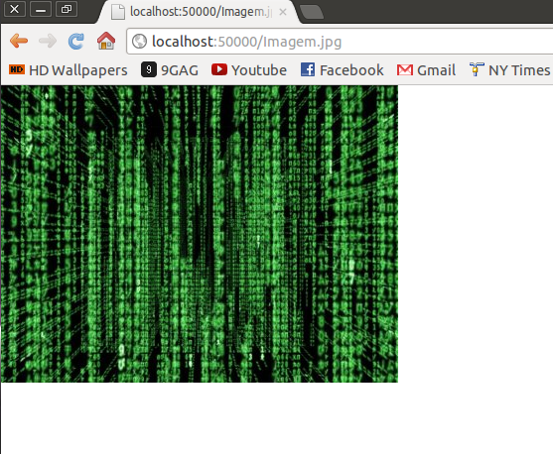
Em paralelo, a imagem abaixo mostra o que ocorre na tela do servidor.
Na imagem pode-se ver uma linha inesperada, o arquivo favicon.ico nunca foi mencionado em meu programa, portanto suponho que seja uma solicitacao feita pelo navegador Chromium Web Browser.
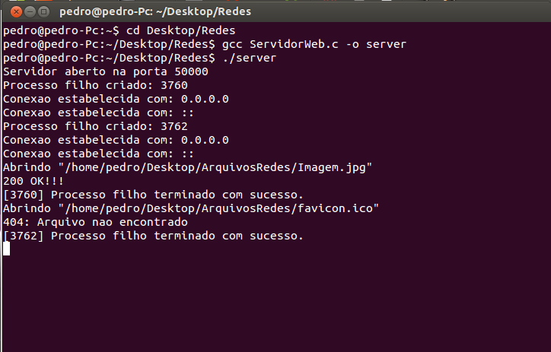

Outro requisito do projeto era ser possivel abrir um arquivo do tipo .html, como visto abaixo, optei por utilizar o proprio enunciado do projeto.
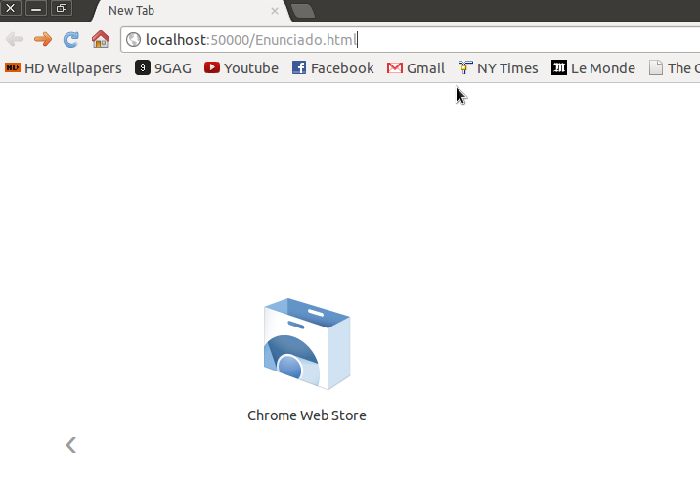
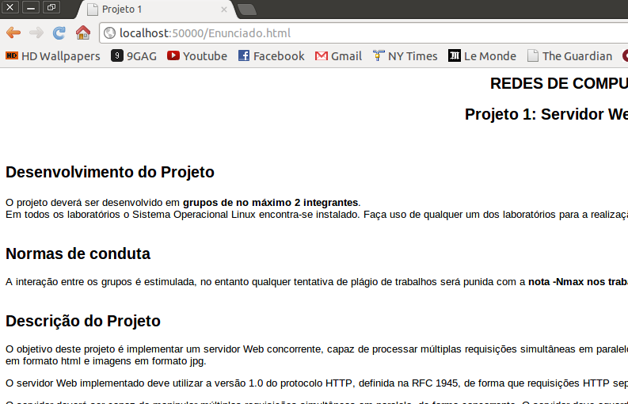
Em paralelo, a imagem abaixo mostra o que ocorre na tela do servidor.
Na imagem pode-se ver uma linha inesperada, o arquivo favicon.ico nunca foi mencionado em meu programa, portanto suponho que seja uma solicitacao feita pelo navegador Chromium Web Browser.
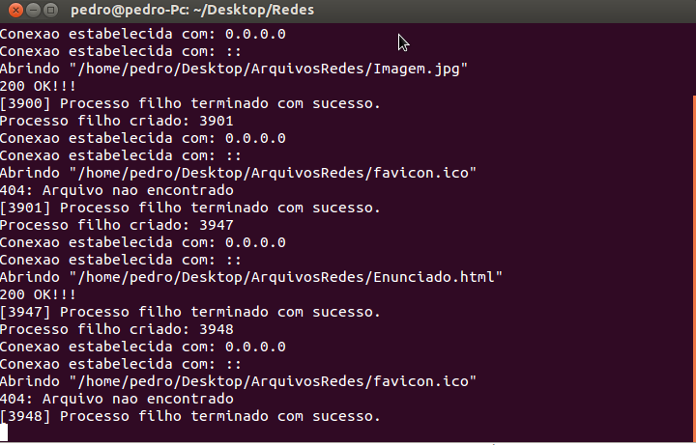
Alem do problema com o arquivo favicon.ico como mencionei acima, nao consegui fazer com que meu programa retornasse o codigo de erro ao cliente, a pagina do navegador fica completamente em branco como pode-se ver na imagem abaixo


- Codigos Fonte

#include<stdio.h>
#include<string.h>
#include<arpa/inet.h>
#include<netdb.h>
#include<sys/types.h>
#include<sys/socket.h>
#include<fcntl.h>
#include<sys/stat.h>
#include<stdlib.h>
#include <netinet/in.h>

#define port "50000"
#define webroot "/home/pedro/Desktop/ArquivosRedes"

//Prototipos
int tamanhoArquivo(int ns);
void enviaMsg(int ns, char *msg);
int recebeSolicitacao(int ns, char *solicitacao);

int main()
{
//Declaracao de Variaveis
int s,ns, err;
void *addr;
struct addrinfo *respostas, *p, tiposSuportados;
struct sockaddr_storage cliente;
socklen_t tam_end;
char solicitacao[500], recurso[500], *ponteiro, ip[INET6_ADDRSTRLEN];
int ns1, tamanho, ok = 1;
pid_t pid, fid;

//popula a variavel tiposSuportados com Zeros
memset(&tiposSuportados, 0,sizeof(tiposSuportados));

//Definicao dos tipos suportados pelo socket
tiposSuportados.ai_family=AF_UNSPEC;
tiposSuportados.ai_flags=AI_PASSIVE;
tiposSuportados.ai_socktype=SOCK_STREAM;
printf("Servidor aberto na porta 50000\n");

//Cria e define as opcoes do Socket
if((err = getaddrinfo(NULL, port, &tiposSuportados, &respostas)) == -1)
{
printf("Erro -> getaddrinfo : %s\n", gai_strerror(err));
return(1);
}

for(p = respostas; p != NULL; p = p->ai_next)
{
if((s = socket(p->ai_family, p->ai_socktype, p->ai_protocol)) == -1)
{
printf("Erro -> Criacao do Socket\n");
continue;
}

if(bind(s, p->ai_addr, p->ai_addrlen) == -1)
{
printf("Erro -> Bind(s)\n");
close(s);
continue;
}

break;
}

if(listen(s, 15) == -1)
{
printf("Erro -> Listen\n");
return(1);
}

//Realiza um accept no socket ns e aceita a conexao
while(1)
{
tam_end = sizeof(cliente);
if((ns = accept(s, (struct sockaddr *)&cliente,&tam_end)) == -1)
{
printf("Erro -> Accept(ns)\n");
return(1);
}

if ((pid = fork()) == 0)
{
//Processo filho

// Fecha o socket aguardando por conexões
close(s);

// Processo filho obtem seu próprio pid
fid = getpid();

for(p = respostas; p != NULL; p = p->ai_next)
{
if(p->ai_family == AF_INET)
{
struct sockaddr_in *ip;
ip = (struct sockaddr_in *)p->ai_addr;
addr = &(ip->sin_addr);
}

if(p->ai_family == AF_INET6)
{
struct sockaddr_in6 *ip;
ip = (struct sockaddr_in6 *)p->ai_addr;
addr = &(ip->sin6_addr);
}

inet_ntop(p->ai_family, addr, ip, sizeof(ip));
printf("Conexao estabelecida com: %s\n",ip);
}

//Chama a funcao responsavel por receber solicitacoes
if(recebeSolicitacao(ns, solicitacao) == 0)
{
printf("Erro -> Rcv\n");
}

// Checa se a solicitacao do navegador eh valida
ponteiro = strstr(solicitacao, " HTTP/"); //Verifica se "HTTP/" faz parte da string solicitacao

if(ponteiro == NULL)
{
printf("Solicitacao invalida (Nao eh HTTP!)\n");
}

else //Sendo uma solicitacao valida, checa o tipo de solicitacao
{
*ponteiro= 0;
ponteiro= NULL;

if(strncmp(solicitacao, "GET ", 4) == 0)
ponteiro=solicitacao+4;

if(strncmp(solicitacao, "HEAD ", 5) == 0)
ponteiro=solicitacao+5;

if(ponteiro == NULL)
printf("Solicitacao Desconhecida \n");

else
{
if(ponteiro[strlen(ponteiro) - 1] == '/')
strcat(ponteiro, "index.html"); //Copia "index.html" para o inicio de ponteiro

strcpy(recurso, webroot);
strcat(recurso, ponteiro);

ns1 = open(recurso, O_RDONLY, 0); //abre ns1 apenas para leitura (O_RDONLY)

printf("Abrindo \"%s\"\n", recurso);
if(ns1 == -1)
{
printf("404 File not found Error\n");
enviaMsg(ns,"HTTP/1.0 404 Not Found\r\n");
enviaMsg(ns,"Server : Projeto1 - Redes\r\n\r\n");
enviaMsg(ns,"<html><head><title>404 not found error!! :(</head></title>");
enviaMsg(ns,"<body><h1>Url not found</h1><br><p>Sorry user the url you were searching for was not found on this server!!</p><br><br><br><h1>Projeto1 - Redes</h1></body></html>");
}

else
{
printf("200 OK!!!\n");
enviaMsg(ns,"HTTP/1.0 200 OK\r\n");
enviaMsg(ns,"Server : Projeto1 - Redes\r\n\r\n");
if(ponteiro == solicitacao+4) // Se a solicitacao eh um GET
{
if((tamanho = tamanhoArquivo(ns1)) == -1)
printf("Erro ao verificar tamanho \n");

if((ponteiro = (char *)malloc(tamanho)) == NULL)
printf("Erro ao alocar memoria!!\n");

read(ns1, ponteiro, tamanho);

if(send(ns, ponteiro, tamanho, 0) == -1)
{
printf("Erro -> Send!!\n");
}
free(ponteiro);
}
}
close(ns);
}
}

shutdown(ns,SHUT_RDWR);

// Processo filho termina sua execução
printf("[%d] Processo filho terminado com sucesso.\n", fid);
exit(0);
}

else
//Processo pai

if (pid > 0)
{
printf("Processo filho criado: %d\n", pid);

// Fecha o socket conectado ao cliente
close(ns);
}

else
{
perror("Fork()");
exit(8);
}
}

freeaddrinfo(respostas);
close(ns);
close(s);
return(0);
}

//Checa o tamanho do arquivo a ser enviado
int tamanhoArquivo(int ns)
{
struct stat stat_struct;
if(fstat(ns, &stat_struct) == -1)
return(1);

return (int)stat_struct.st_size;
}

//Envia a resposta da solicitacao
void enviaMsg(int ns, char *msg)
{
int tam = strlen(msg);
if(send(ns,msg,tam,0) == -1)
{
printf("Error in send\n");
}
}

//Recebe a Solicitacao
int recebeSolicitacao(int ns, char *solicitacao)
{
#define EndOfLine "\r\n"
#define EndOfLine_SIZE 2
char *p = solicitacao;
int aux = 0; // usado para verificar se o buffer e a nova mensagem sao equivatamtes

while(recv(ns,p,1,0)!=0) // recebe byte por byte
{
if(*p == EndOfLine[aux]) // Se o primeiro byte for /r, verifica se eh o fim da mensagem (/r)
{
++aux;
if(aux == EndOfLine_SIZE)

{
*(p+1-EndOfLine_SIZE) = '\0'; // finaliza a string
return(strlen(solicitacao)); // retorna os bytes recebidos
}
}

else
{
aux = 0;
}

p++; // incrementa p para receber o proximo byte
}
return(0);
}

